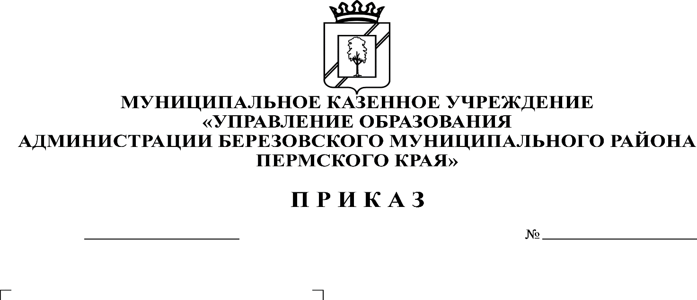
Об утверждении муниципального плана мероприятий («дорожной карты») по реализации Концепции региональной системы оценки качества дошкольного образования в Березовском муниципальном округе Пермского края до 2024 года
КОМИТЕТ ОБРАЗОВАНИЯ
АДМИНИСТРАЦИИ БЕРЕЗОВСКОГО МУНИЦИПАЛЬНОГО ОКРУГА
ПЕРМСКОГО КРАЯ
215
28.06.2021

В соответствии с приказами Министерства образования и науки Пермского края от 09.03.2021 г. № 26-01-06-223 «Об утверждении Концепции региональной системы управления качеством образования в Пермском крае до 2024 г.», от 10.06.2021 г. № 26-01-06-659 «Об утверждении Концепции региональной системы оценки качества дошкольного образования в Пермском крае до 2024 года», от 24.06.2021 г. № 26-01-06-697 «Об утверждении Плана мероприятий («дорожной карты») по реализации Концепции региональной системы оценки качества дошкольного образования в Пермском крае до 2024 года», приказами Комитета образования от 28.06.2021 г. № 207 «Об утверждении муниципальной ведомственной программы «Создание и развитие муниципальной системы управления качеством образования в Березовском муниципальном округе Пермского края» до 2024 года», от 28.06.2021 г. № 208 Об утверждении Положения «Об обеспечении функционирования и развития муниципальной системы управления качеством образования в Березовском муниципальном округе Пермского края» до 2024 года»
ПРИКАЗЫВАЮ:
- Утвердить прилагаемый муниципальный план мероприятий («дорожную карту») по реализации Концепции региональной системы оценки качества дошкольного образования в Березовском муниципальном округе Пермского края до 2024 года (далее – Муниципальный план мероприятий).
- Обеспечить исполнение положений настоящего приказа всеми субъектами, задействованными в реализации вышеуказанного Муниципального плана мероприятий.
- Контроль за исполнением настоящего приказа оставляю за собой.

Председатель С.В. Мезенцева

УТВЕРЖДЕН
приказом Комитета образования
от 28.06.2021 г. № 215

Муниципальный мероприятий («дорожная карта»)
по реализации Концепции региональной системы оценки качества дошкольного образования
в Березовском муниципальном округе Пермского края до 2024 года

№ п\п | Мероприятие (содержание деятельности) | Ответственные | Срок исполнения | Планируемый результат
1.Нормативно-правовое обеспечение
1.1 | Реализация плана проведения мониторинга в рамках реализации системы оценки качества дошкольного образования Пермского края на институциональном, муниципальном региональном уровнях | МОУО | август 2021 | Реализация плана проведения мониторинга в рамках реализации системы оценки качества дошкольного образования Пермского края на институциональном, муниципальном региональном уровнях
2. Общесистемные мероприятия
2.1. | Участие в обучающих мероприятиях для региональных и муниципальных экспертов, задействованных в мониторинге качества дошкольного образования Пермского края | МОУО | сентябрь 2021 | Участие в мероприятиях
2.2. | Участие в семинарах/вебинарах/совещаниях по специфике организации процедуры оценки качества дошкольного образования на муниципальном уровне для специалистов органов управления образованием | МОУО | сентябрь 2021 | Участие в семинарах/вебинарах/совещаниях
2.3. | Участие в семинарах/вебинарах/совещаниях по специфике организации процедуры оценки качества дошкольного образования на институциональном уровне для административных работников ДОО | МОУО, ОО | сентябрь 2021 | Участие в семинарах/вебинарах/совещаниях
2.4. | Участие в мониторинге в рамках реализации системы оценки качества дошкольного образования Пермского края на институциональном, муниципальном региональном уровнях | МОУО | ежегодно | Участие в мониторинге
3. Мониторинг хода реализации плана
3.1. | Подготовка отчетов по результатам реализации региональной системы оценки качества дошкольного образования на муниципальном уровне | МОУО | ежегодно | Отчет по результатам реализации системы оценки качества дошкольного образования на муниципальном уровне
3.3. | Анализ и исполнений рекомендаций по совершенствованию функционирования системы дошкольного образования Пермского края на основе данных мониторинга | МО ПК, ИРО ПК, МОУО | ежегодно | Анализ и исполнений рекомендаций по результатам реализации региональной системы оценки качества дошкольного образования Пермского края
3.4 | Участие в семинарах/вебинарах/совещаниях по результатам оценки качества дошкольного образования на муниципальном уровне для специалистов органов управления образованием | МОУО | ежегодно | Участие в семинарах/вебинарах/совещаниях
3.5 | Участие в семинарах/вебинарах/совещаниях по результатам оценки качества дошкольного образования на институциональном уровне для административных работников ДОО Пермского края | МОУО, ОО | ежегодно | Участие в семинарах/вебинарах/совещаниях

